



学生使用手册

# 如何登录系统

**在本校教务系统选择要学习的尔雅网络课程，注意选课起止日期及相关规定。**

选课日期结束后在http://tsk.erya100.com登陆，点击登录学习找到山西省传媒学院帐号为学号和默认密码123456。**（注：首次登录学习系统后，系统会跳转至密码修改的界面，需要进行密码和填写其他个人信息）**

**课程视频可在校园网与公网之间切换观看，校园网观看更流畅。**



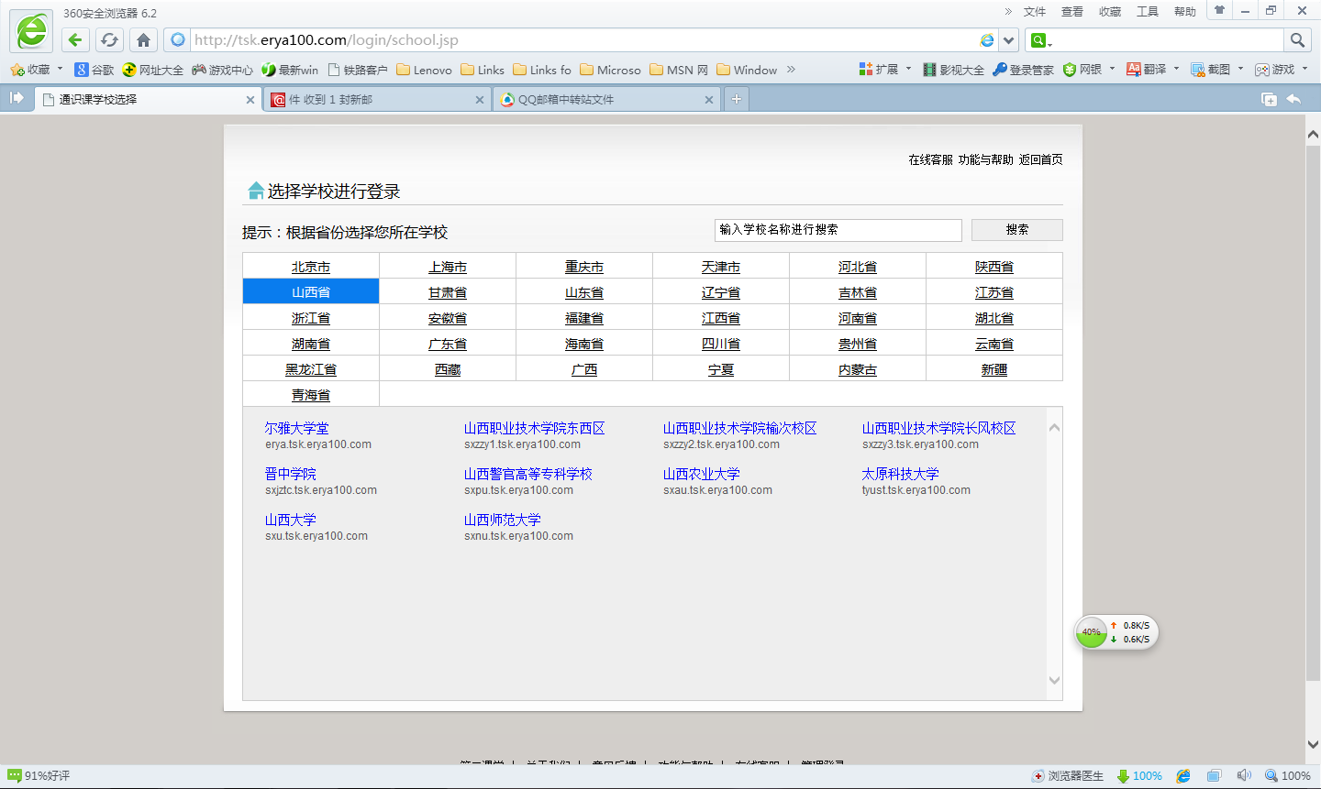

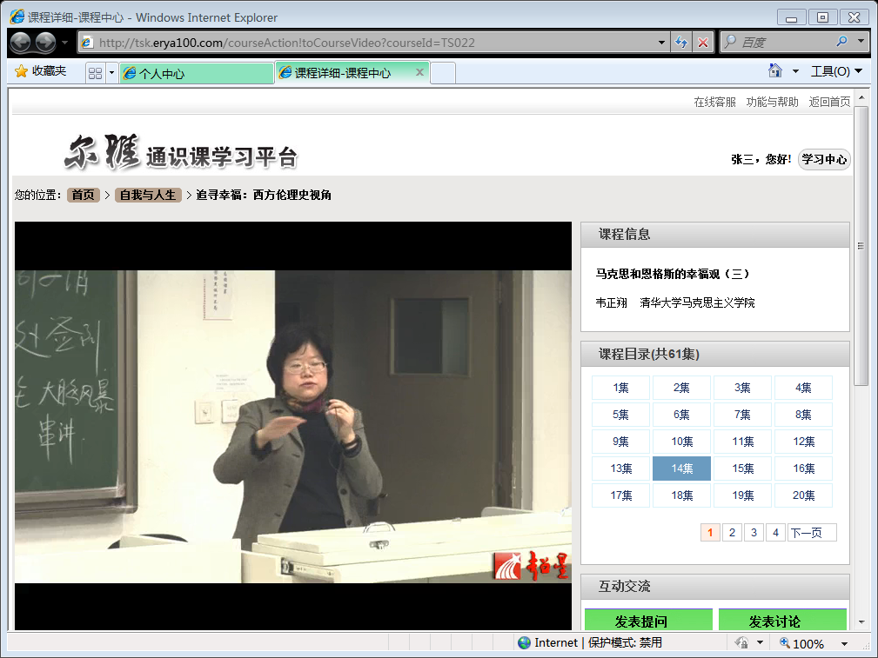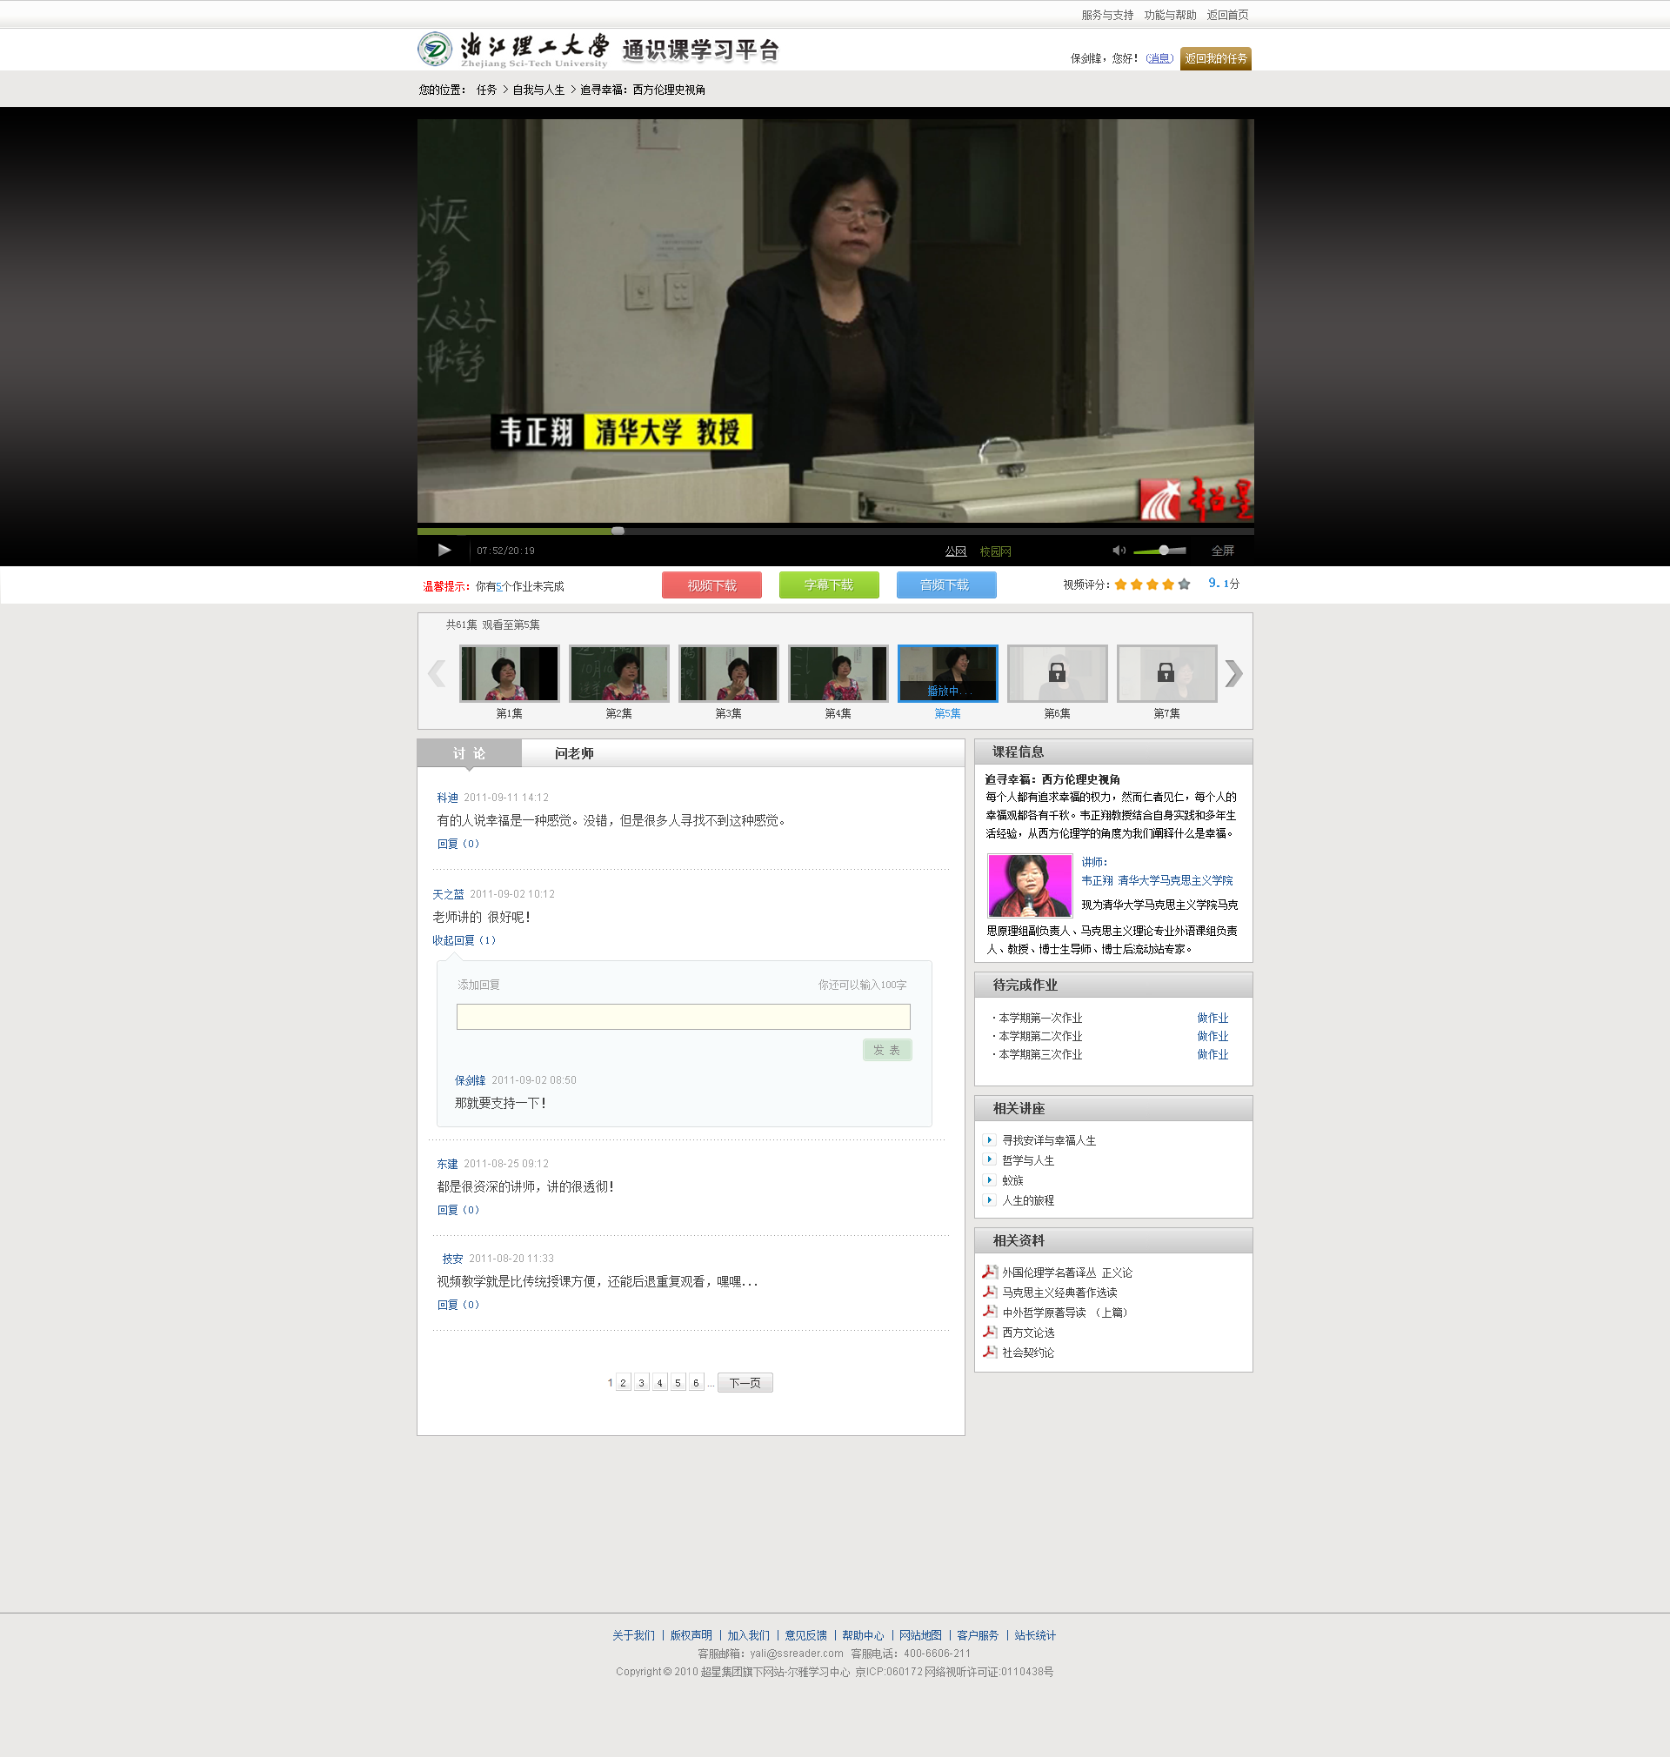

**校园网、公网切换**

# 如何在通识课系统完成学习和获得学分（P3）

为了使同学们在通识课学习系统中顺利地获得所选课程的学分，现将学习方法和过程作如下说明：

**学习方法：**通过网络在线学习，在线课程视频观看，并通过在线作业和考试，总分达到学校教务处设定标准后获得学分**（注：详细见考核标准查看方法）**。

**考核标准：**若学校设置的课程考核标准为：在线观看视频占40%、在线作业答题占25%、在线考试占35%、即：学生在线观看完该课程的所有视频后，可获得40分；在线回答老师所设置的作业题后，可获得25分；在线参与期末考试后，可获得35分。**注：系统根据课程的考核标准，以及学生对考核项目的完成情况，自动计算学生的综合得分，从而决定该名学生是否能够获得该门课程的学分。**

**学习方式：**

* **观看视频：**学生在系统中在线观看课程视频，系统自动根据观看的集数，记录学生的观看进度比例，并自动计算观看视频的得分。
* **做作业：**作业是由每门课程的老师根据视频进行设置的，比如老师在某门课程的第2集视频设置了一次作业，当学生看完第2集视频后，即可进行在线答题。
* **考试：**考试是由老师根据时间进行设置的，当到达老师所设定的时间后，课程的考试信息自动呈现给学生，学生即可进行在线考试答卷**（在本系统中只有一次考试，即期末考试）**。

**获得学分：**学生在线观看完课程的所有视频、在线将老师所设置的全部作业答完、在线将考试进行答卷后，系统根据所有考核项的完成情况（包括答题的对错），自动计算出该名学生的“综合得分”，然后根据教务处所设置的总分通过分数线，即可判断是否获得该门课程的学分。